Seminar zur Beantragung des Befähigungsnachweis Tiertransport – Hausequiden gemäß VO (EG) Nr. 1/2005“
Am 22. / 23. Juni 2026 fand an der DEULA Bayern in Freising bereits zum zweiten Mal in Bayern das zweitägige Seminar zum Erwerb des Befähigungsnachweises Tiertransport gemäß der EU-Verordnung (EG) Nr. 1/2005 statt. Ziel der Veranstaltung war es, die Teilnehmenden umfassend über die rechtlichen Vorgaben, tierschutzrelevanten Anforderungen sowie die praktischen Pflichten beim Transport von Pferden im Rahmen einer wirtschaftlichen Tätigkeit zu informieren und nach Bestehen der schriftlichen und mündlichen Prüfung, die Bescheinigung zur Beantragung des Befähigungsnachweises zu erhalten.
Die EU-Verordnung schreibt den Befähigungsnachweis für Fahrerinnen und Fahrer sowie Betreuerinnen und Betreuer vor, wenn Pferde über eine Strecke von mehr als 65 Kilometern im Zusammenhang mit einer wirtschaftlichen Tätigkeit transportiert werden. Im Seminar wurde deutlich, dass davon deutlich mehr Personengruppen betroffen sind, als häufig angenommen. Neben gewerblichen Transportunternehmen zählen dazu unter anderem auch Züchter, Landwirte, Pferdehalter und Stallbetreiber, beispielsweise bei Fahrten zu Turnieren, Auktionen, Körungen oder Zuchtschauen.
Im ersten Modul standen die tierschutzfachlichen Grundlagen im Mittelpunkt. Behandelt wurden unter anderem die Transportfähigkeit von Pferden, mögliche Stressfaktoren und deren Minimierung, das sichere und tierschutzgerechte Verladen, Aspekte der Arbeitssicherheit sowie Erste-Hilfe-Maßnahmen. Ziel war es, die Sicherheit von Mensch und Tier zu erhöhen und Belastungen sowie vermeidbares Leid während des Transports zu verhindern.
Das zweite Modul wurde von einem Amtstierarzt des Bayerischen Landesamt für Gesundheit und Lebensmittelsicherheit (LGL) durchgeführt. Im Fokus stand die rechtliche Auslegung der EU-Verordnung. Dabei wurde insbesondere der Begriff der „wirtschaftlichen Tätigkeit“ näher erläutert. Deutlich wurde, dass bereits eine indirekte Gewinnerzielungsabsicht – etwa durch die Wertsteigerung von Pferden oder deren Nachzucht – zur Anwendung der Verordnung führen kann. Gleichzeitig wurde betont, dass die Beurteilung stets vom jeweiligen Einzelfall abhängt und eine frühzeitige Abstimmung mit dem zuständigen Veterinäramt empfehlenswert ist.
Abgerundet wurde das Seminar durch Informationen zu den Anforderungen an Transportfahrzeuge, den Zulassungen als Transportunternehmer (Typ I und Typ II) sowie den mitzuführenden Dokumenten. Den Abschluss bildete eine schriftliche und mündliche Prüfung, die von allen Teilnehmenden erfolgreich bestanden wurde.
Damit konnten sämtliche Teilnehmerinnen und Teilnehmer die fachlichen Voraussetzungen für die Beantragung des Befähigungsnachweises Tiertransport erwerben und ihr Wissen zu einem tierschutzgerechten und rechtssicheren Pferdetransport vertiefen.
Neue Termine
Im Jahr 2026 gibt es noch zwei weitere Seminar Termine:
- Montag, 19. und Dienstag, 20. Oktober 2026
- Mittwoch, 18. und Donnerstag, 19. November 2026
Ort: DEULA Bayern GmbH, Wippenhauser Str. 65, 85354 Freising
Kosten: 598,00 € inkl. gesetzl. gültiger Mehrwertsteuer und Verpflegung
Jetzt anmelden und Verantwortung übernehmen – für das Wohl der Tiere und deine rechtliche Sicherheit!
DEULA Bayern GmbH, Berufsbildungszentrum
Tel.: 08161/4878 13 – Sabine Winterling
Email: info@deula-bayern.de
Internet: https://www.deula-bayern.de/standorte/deula-freising/tiertransport
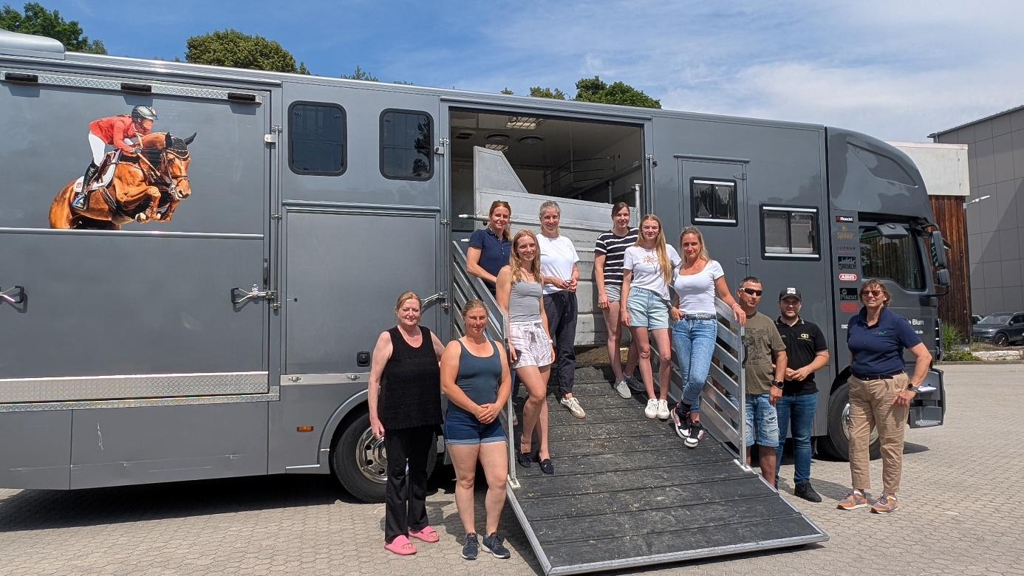
© DEULA Bayern, Freising

